Pressmeddelande 2017-02-14

Smart luftstyrning kompletterar kylaggregat

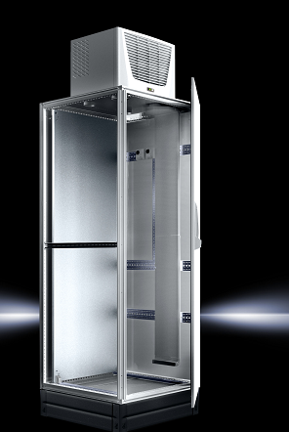
Värmen från komponenterna kan störa driften i elektronik- och automationsskåp. Rittal har därför tagit fram luftstyrnings-komponenter som kompletterar vägg- och takmonterade kylaggregat.

– De tillbehör vi har tagit fram säkerställer luftcirkulationen i kapslingen. Funktionen och energieffektiviteten förbättras, säger Göran Bjelk, produktchef Climate Control på Rittal Scandinavian ab.

Riktar den kylda luften
För väggmonterade kylaggregat finns en luftstyrning för enkelt montage på aggregatet. Luftstyrningen riktar den kylda luften ner mot botten av kapslingen. För takmonterade aggregat finns luftstyrningskanaler som kopplas på aggregatets utblås. De leder ner den kylda luften i botten av kapslingen. Luftstyrningen gör att användaren får ut mer av kylaggregaten.

Skydd med filter
Eftersom kylaggregaten ska fungera i olika miljöer har Rittal även tagit fram särskilda filter. Rittals kylaggregat har en RiNano beläggning på kondensorns lameller som gör att torrt damm inte fäster på ytorna. Vid normalt dammig miljö ska därför filter inte behövas, men i tuffare miljöer kan det vara nödvändigt.
För användning i särskilt dammig miljö finns även en filtermatta som kompletterar kylaggregatet. Vid oljedimma finns metallfilter som kan rengöras och återanvändas.

För ytterligare information kontakta:
Göran Bjelk, Scandinavian Product Manager Climate Control
Telefon 0431-44 26 74, Mobil 070-390 08 90, e-post: goran.bjelk@rittal.se

Rittal, som ingår i den tyska koncernen Friedhelm Loh Group är världsledande inom apparatskåpssystem för industriautomation och fysisk IT-säkerhet. På Rittal i skandinavien hanterar 120 medarbetare 5000 artiklar och 6000 kunder. Dessa betjänas från svenska huvudkontoret i Ängelholm, kontoren i Stockholm, Göteborg samt från de norska och danska kontoren i Ski och Köpenhamn. Omsättningen 2016 uppgick till drygt 580 MSEK.

